濮阳石油化工职业技术学院
2022年单独招生线上考试须知

重要提示：
濮阳石油化工职业技术学院2022年单独招生线上考试是运用线上考试平台“中国移动—云考AI”进行。
一、考前准备
1、考试设备（物品）：
（1）1台带摄像头的电脑（考试软件安装仅支持win10、win7（64位）操作系统，win8、win11系统不支持，苹果电脑也支持云考场）。
（2）1部智能手机。华为手机（鸿蒙系统）、苹果12promax、安卓手机5.0版本以下的均不能使用。
（3）1个手机支架（用于固定手机）.
（4）一张宽约1米、长约1.5米以上的平面桌子，中性笔和空白草稿纸。
2、环境：选择一处相对独立、安静的房间，防止其它因素影响考试。
注意：电脑和手机的云考AI APP都要保证正常运行。考生需提前下载云考AI APP：电脑和手机可通过以下网址链接进行下载：https://home.yunkaoai.com/
电脑：用谷歌浏览器输入以上网址链接，点击“windows下载”
手机：方式一：点击以上网址进入页面，根据自己手机型号选择点击“Android下载”或“iOS下载”安装。

方式二：苹果手机搜“云考AI”可直接下载。

方式三：手机扫描二维码下载安装：


下图为云考场标准版本界面：
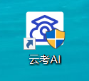

安装时，请授权允许云考场使用您的摄像头、麦克风、扬声器、存储空间、网络等权限，以保证正常考试。
云考场仅提供手机IOS和安卓版本，不支持iPad和各种安卓平板。
3、准考证打印
请考生在4月14日9：00-16日9：00登录学院官方网站（http://www.pypcc.cn）验证信息并自行打印准考证。
二、机位摆放
考试采取坐姿笔试、双机位同时监考的方式进行。开考后，考生应坐到合适位置，须显示出上半身，双手要放在桌面。
考试期间，电脑（第一机位）用于考试答题。电脑摄像头要垂直能拍到考生本人人脸以及上半身，考生桌面上的草稿纸和考生身体上半身要完整的呈现在摄像头内；手机（第二机位）用于监考，该手机放在考生右（或左）后上方(45度角)支架上，手机要横放，与水平面垂直（详见摆放示意图）。考生本人身体上半身和电脑屏幕必须完整的呈现在该手机的监控范围内。机位摆放位置如图所示：
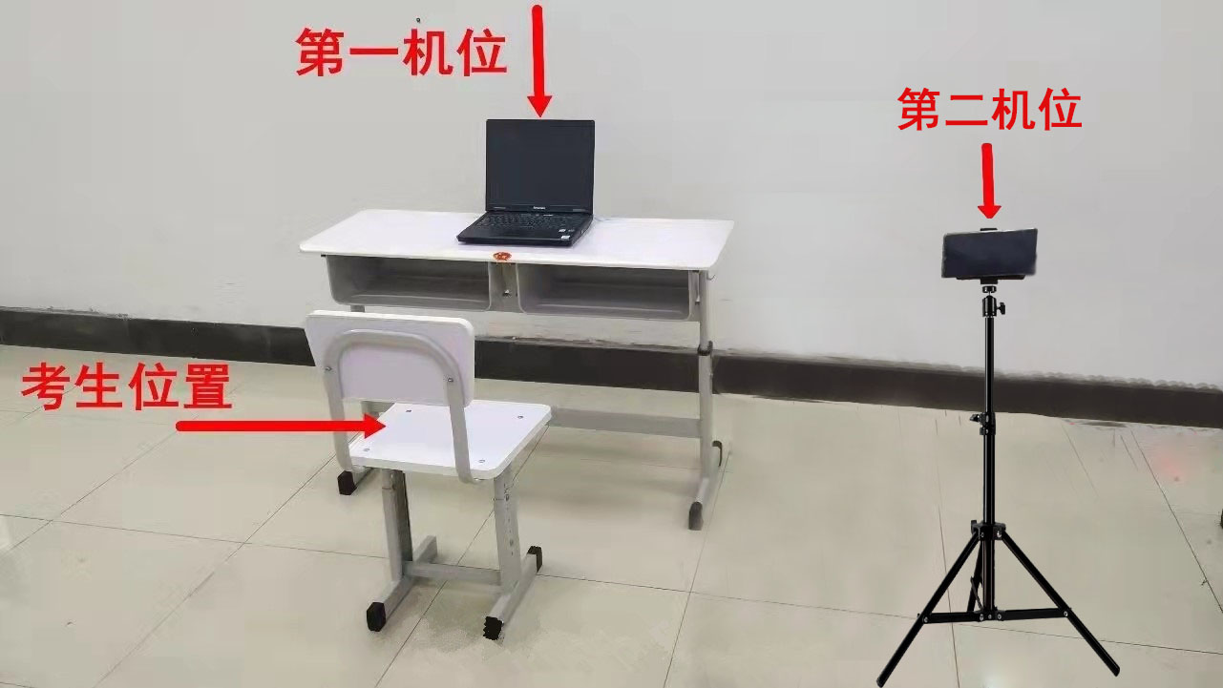

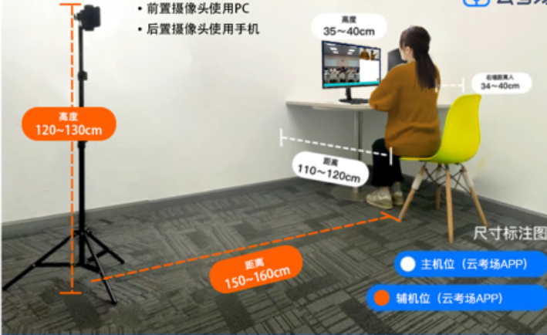
（图上距离仅供参考，可根据个人身高适当调整）
特别提示：学院在校内设置监考考场，对每位考生的考试情况进行远程网上即时监考，并全程录像。监考摄像头具有广角功能，任何舞弊行为都会被监控到，请同学们务必遵守考试纪律。

三、网络要求
考生选择使用WIFI网络（网速要求10M以上）进行考试，考试前，考试用电脑需关闭所有其他程序软件，摄像头识别清晰；手机须开启飞行模式（但需要开启手机WiFi上网功能），关闭手机应用程序的所有通知功能（特别是短信、微信、QQ、录屏、分屏、投屏、音乐、视频、在线课堂、闹钟等会用到麦克风、扬声器和摄像头的程序），确保在拍摄过程中不会被其他应用程序干扰。考试过程中不允许出现切屏、录屏的行为，系统会记录每一次切屏、录屏访问内容及时间，出现该行为则视为考试违规。

四、模拟考试
模拟测试：2022年4月15日9:00-9:45，主要进行考试流程测试，考生9:00开始进入考试系统，考卷下发前可多次进入考试系统，熟悉流程，9:40系统下发考卷，答题时间5分钟，答题完毕后点击提交。5分钟后不提交，系统自动提交，测试结束。
要求所有参加线上考试的考生务必参加模拟测试，如有问题及时反馈。
请考生认真阅读附件云考场APP操作说明，确保熟悉考试流程。

五、正式考试
时间：2022年4月16日
第一场： 文化素质考试（9：00-10：40）
第二场：职业适应性测试（11：00-12：00）

考生须提前30分钟登录进入云考场，等候。
1、个人信息核验（人脸识别等）及身份确认：完成个人信息核验（人脸识别等）及身份确认。如人脸识别3次仍未通过核验，考生可直接进入考试，系统将转人工审核处理。
2、提交答卷
全部考题作答完成后再点击“提交答卷”，考生务必在考试时间结束前点击“提交”按钮，提交答卷，完成考试。若到考试结束时，考生不主动提交，系统自动结束保存至答题结束1分钟前的结果。
3、如遇网络不稳定中断上传，建议切换网络，根据提示继续，直至提交成功。

六、特别注意事项
1、答题完毕后，考生可提交答卷，但考试结束前需保持考试坐姿，不得再触碰电脑键盘鼠标，考生不可提前离开考场，否则视为考试违规。
2、考试期间，确保手机、笔记本电脑电量充足，因电脑或手机设备、网络、个人操作等问题而导致的考试不成功，后果自负。
3、考试前务必确保电脑存储空间充足，至少有5G的剩余存储空间。确保考试过程中不会因为电脑存储的问题导致考试中断、内容丢失的情况。考试时间越长，需要预留的空间越多。
4、考生要关注电脑云考场系统中的时间提示，严格按照考试时间、流程参加考试。未在规定时间参加考试者，视为自行自动放弃考试。
5、考生应独立完成线上考试，考试全程只须考生一人在房间内。考试视频画面中不得出现其他人员、不得出现与考试无关的声音。考试期间严禁出现体现本人身份信息的任何标识、图案等。考试全过程考生不得离开视频画面，不得左顾右盼。如违反按违规处理。
6、正式考试过程中，严禁切换考试系统界面、最小化、切屏、录屏、截屏、锁屏、开启蓝牙，否则会导致考试失败，后台会自动判定为作弊行为。不得将考试内容进行截图、翻录、传播及任何形式的公开。

考生
使用手册
（网页及客户端）

目录
1.考前 3
1.1注意事项 3
1.2登录 5
1.3查看学校公告 6
1.4选择考试业务 7
1.5进入业务上传附件 8
1.6进入业务查看学院公告 15
1.7进入业务查看考场 15
2.考中 17
2.1.互动面试 17
2.1.1签署考试承诺书 17
2.1.2人脸识别 18
2.1.3候考区 21
2.1.4主考区 24
2.2.人机笔试 28
2.2.1签署考试承诺书 29
2.2.2人脸识别 29
2.2.3等待下发考卷 29
2.2.4开始作答 32
2.2.5提交答卷 38
3.考后 40
3.1.互动面试 40
3.2.人机笔试 41

1.考前

1.1注意事项
考生支持使用客户端进行面试和笔试

下载客户端注意事项：
客户端下载地址：https://home.yunkaoai.com/
- Windows操作系统初次使用客户端时安全软件可能会弹出提示，点击“允许”即可
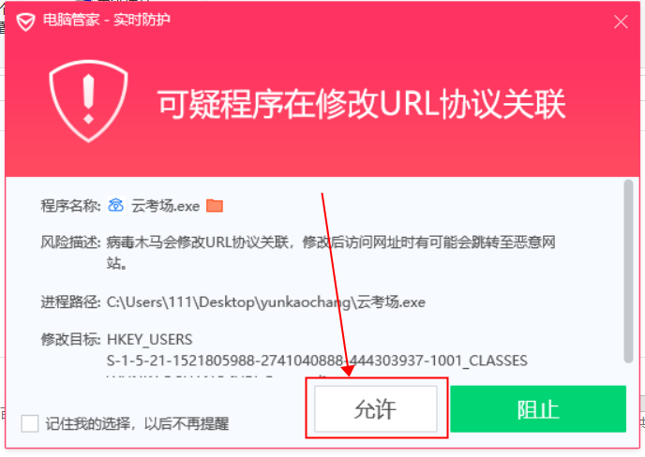
- Mac系统初次使用客户端时可能会提示“来自身份不明的开发者”，请根据提示进行操作
- 点击“好”
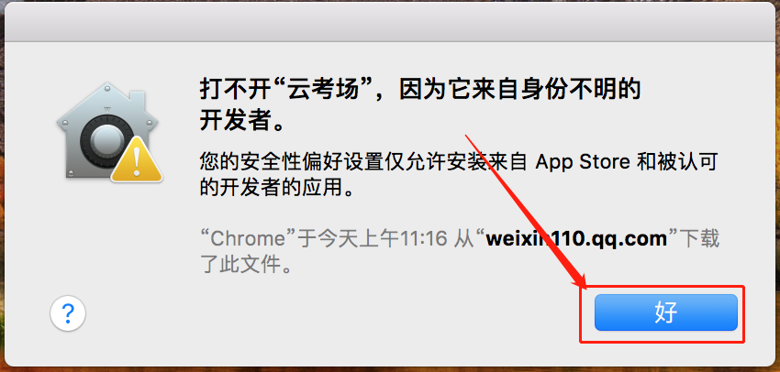
- 打开系统设置偏好中的“安全与隐私”
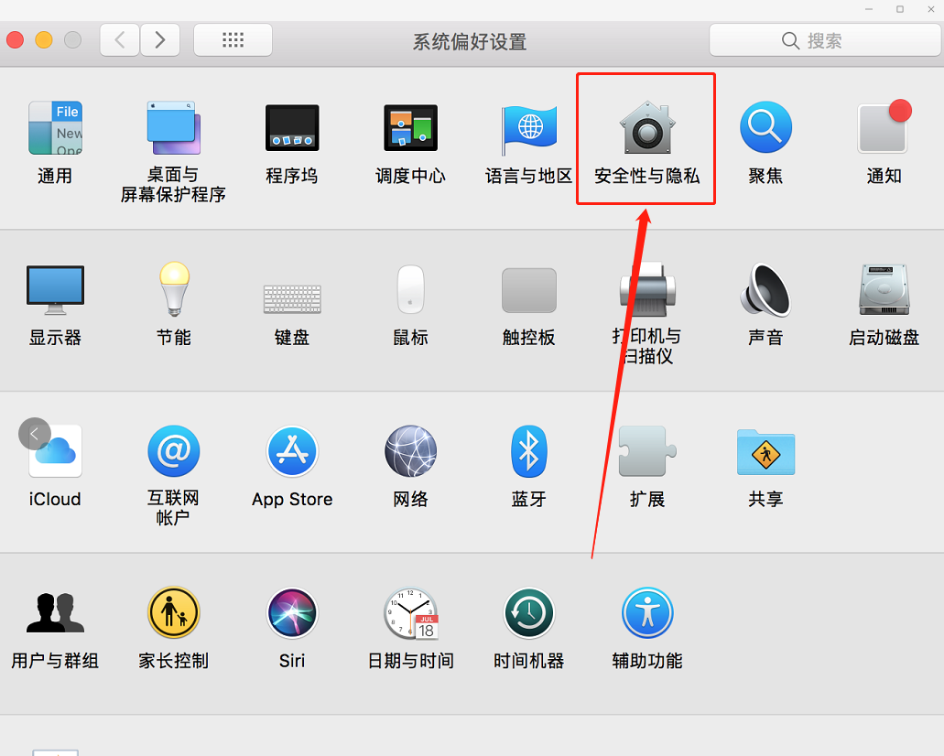
- 选择“仍要打开”
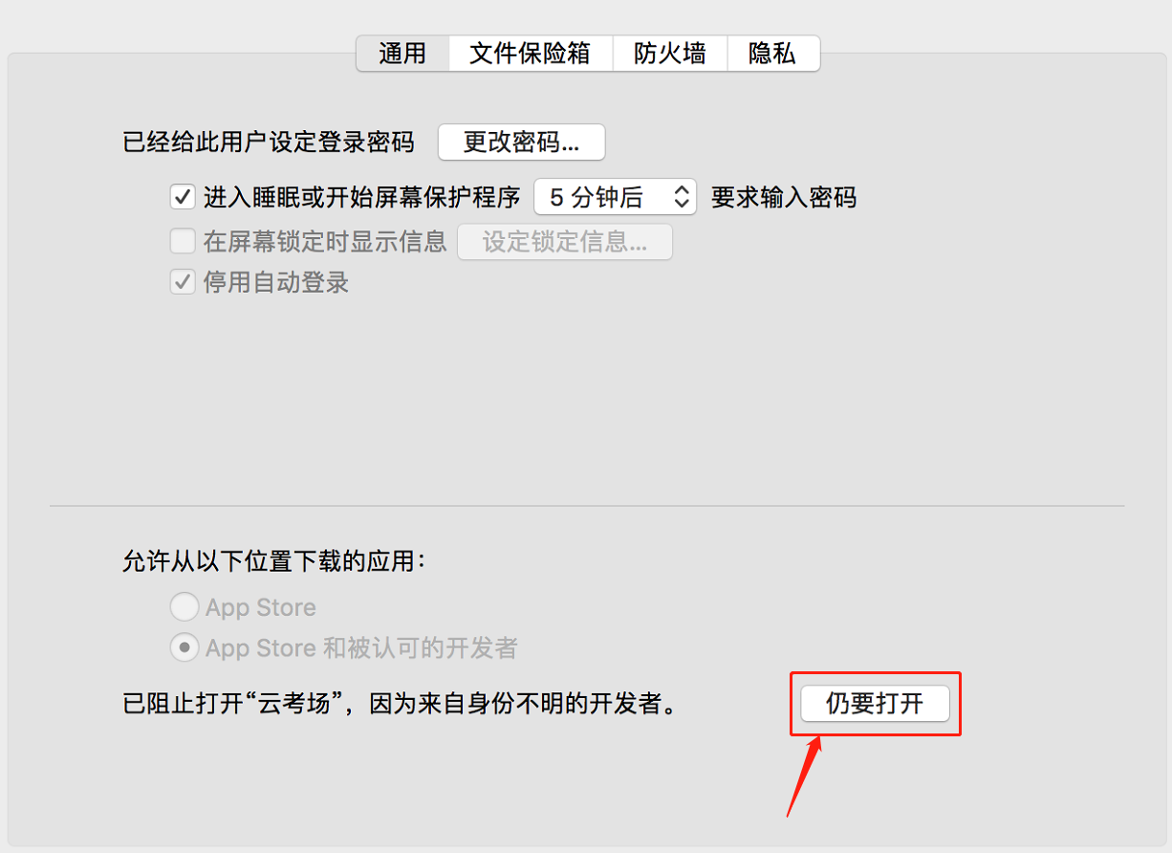

1.1.2 Mac电脑检查权限是否开启：
若使用Mac电脑参加考试时若出现音视频问题或无法共享屏幕，请在“安全性与隐私”中检查是否为云考AI开启摄像头、麦克风及屏幕录制权限
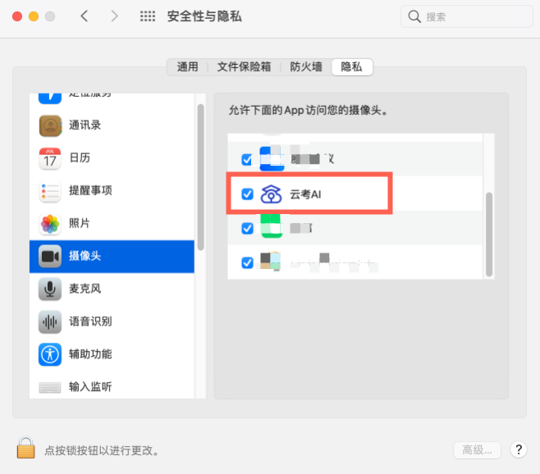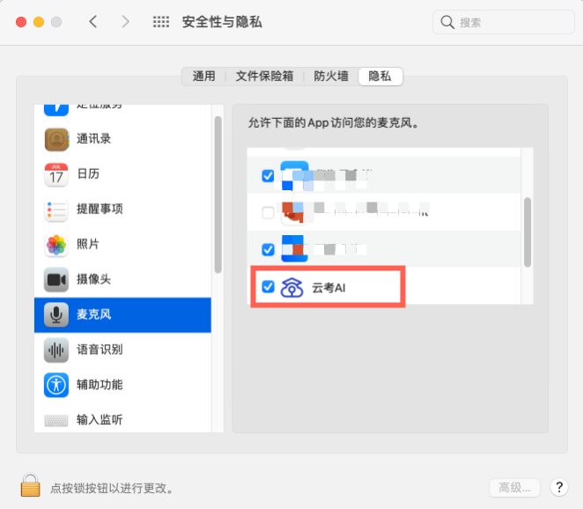
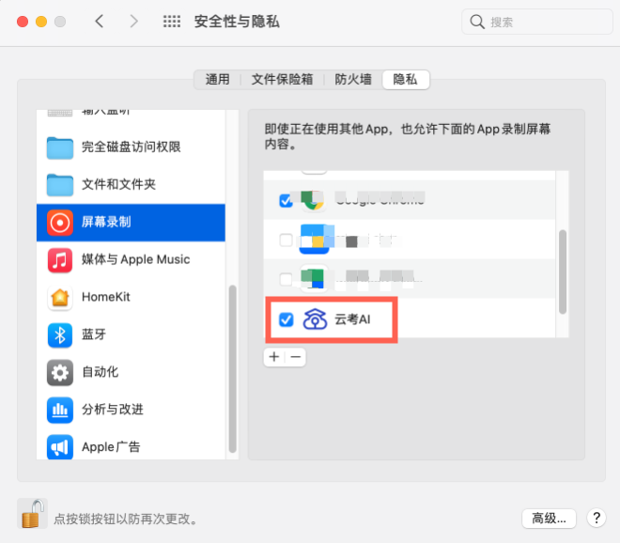

登录
- 打开“云考AI考生考官登录”链接
- 选择角色：我是考生
- 输入手机号、短信验证码进行登录

- 若该考生账号存在于多个学院，登录后可选择优先展示考试数据的学院，并可任意切换

查看学校公告
考生可以查看学校公告，点击“查看全部”查看详细的学校公告内容

选择考试业务
显示该考生所在的考试业务，分为正式考试业务和模拟考试业务，可选择进入某个业务查看考场
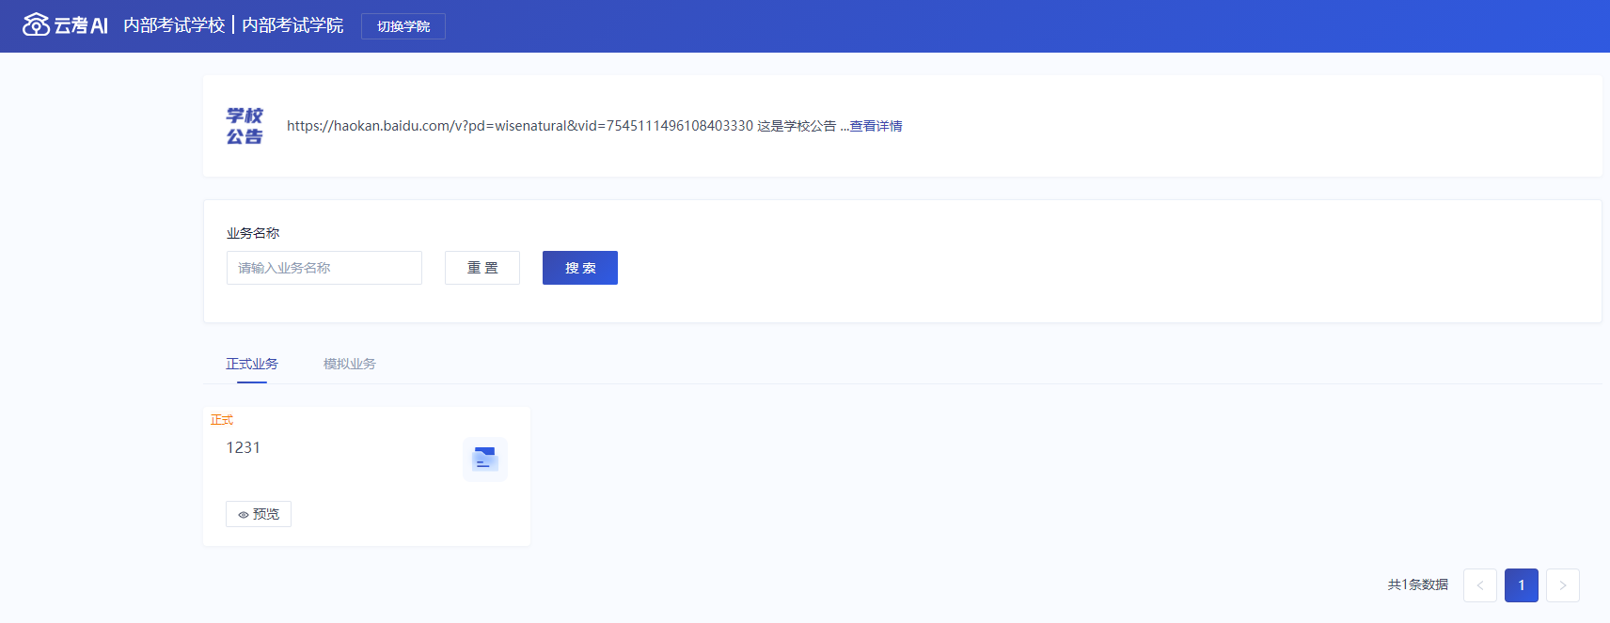

进入业务上传附件
- 进入业务后，考生可以上传并提交考生信息以供审核
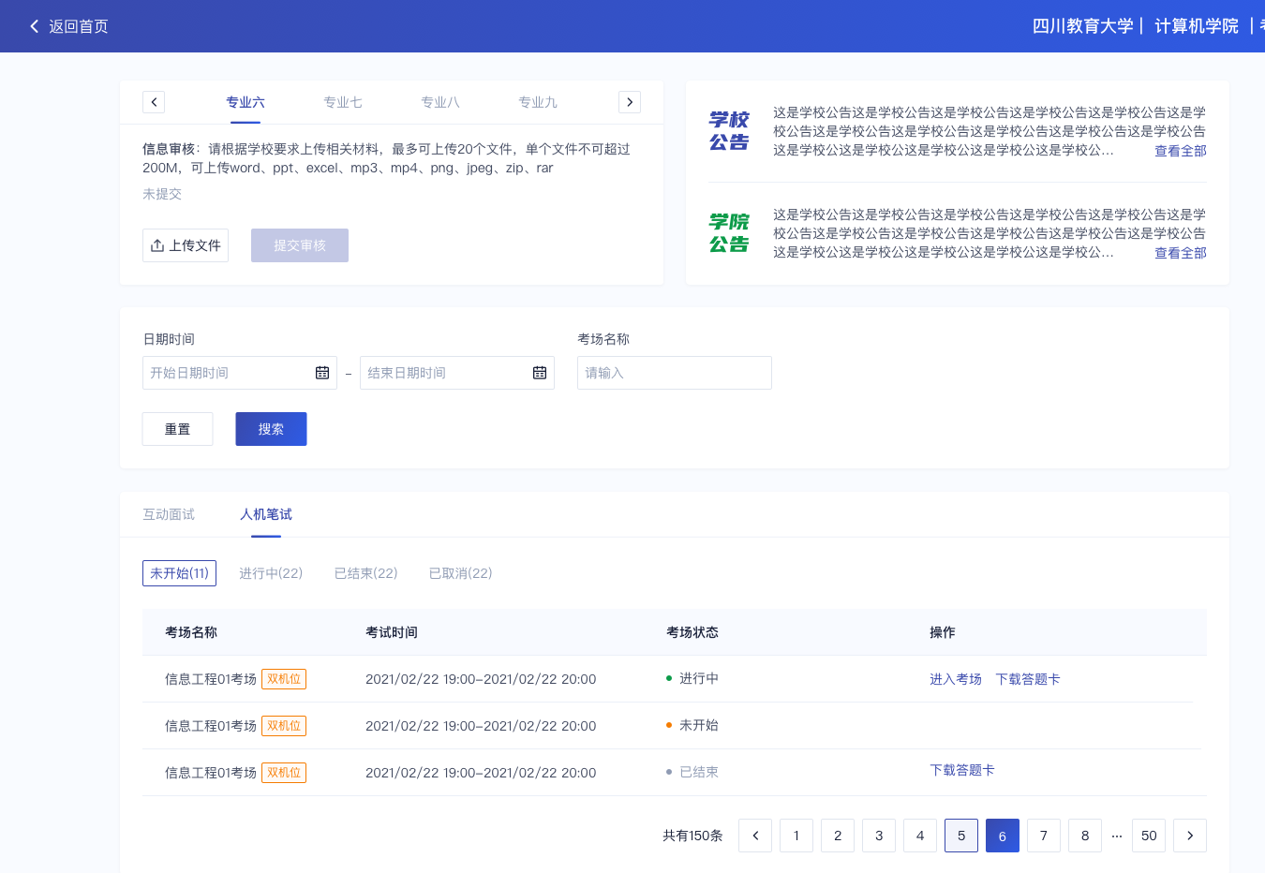
- 点击“上传文件”选择学校要求的相关文件材料，最多可以上传20个文件，单个文件不可超过200M
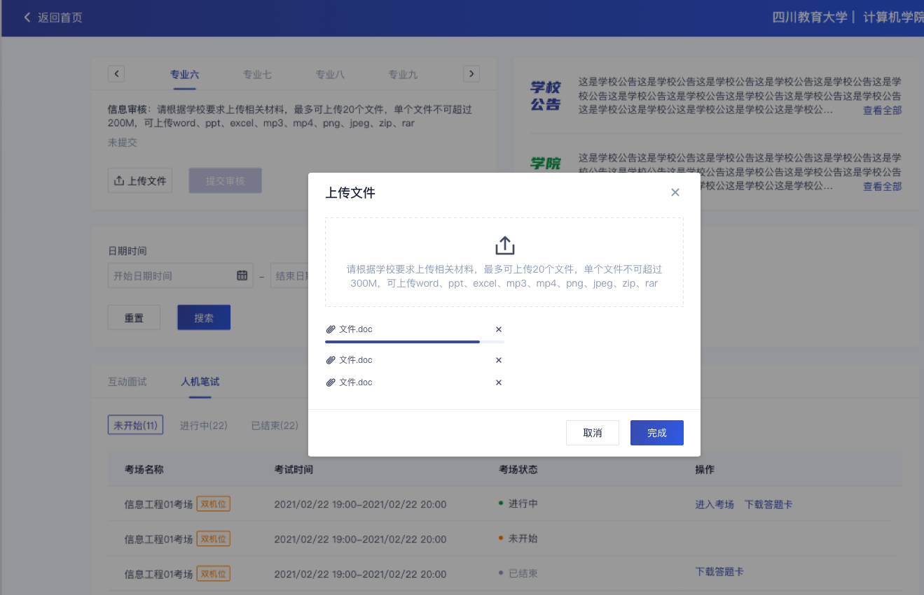
- 点击“完成”完成文件上传，文件上传状态变为“已上传，未提交”，点击提交后文件就上传成功了。

进入业务查看考试业务公告
进入业务后可预览考试业务公告，并可点击“查看全部”查看详细公告内容

进入业务查看考场
- 互动面试
考生可查看该考试业务中的所有考场信息，包括考场名称、考试时间、考场状态等。
- 人机笔试
考生可查看该考试业务中的所有考场信息，包括考场名称、考试时间、考场状态等。

2.考中
当考场开始时，考生就可以进入考场进行线上考试

互动面试

签署考试承诺书
- 点击“进入考场”，若该业务已开启考试承诺书功能，则考生在进入考场前需要同意考试承诺书的内容，点击“同意”签署考试承诺书

人脸识别
- 考生在进入考场前需要进行人脸识别

- 阅读完人脸认证注意事项后，点击“开始认证”
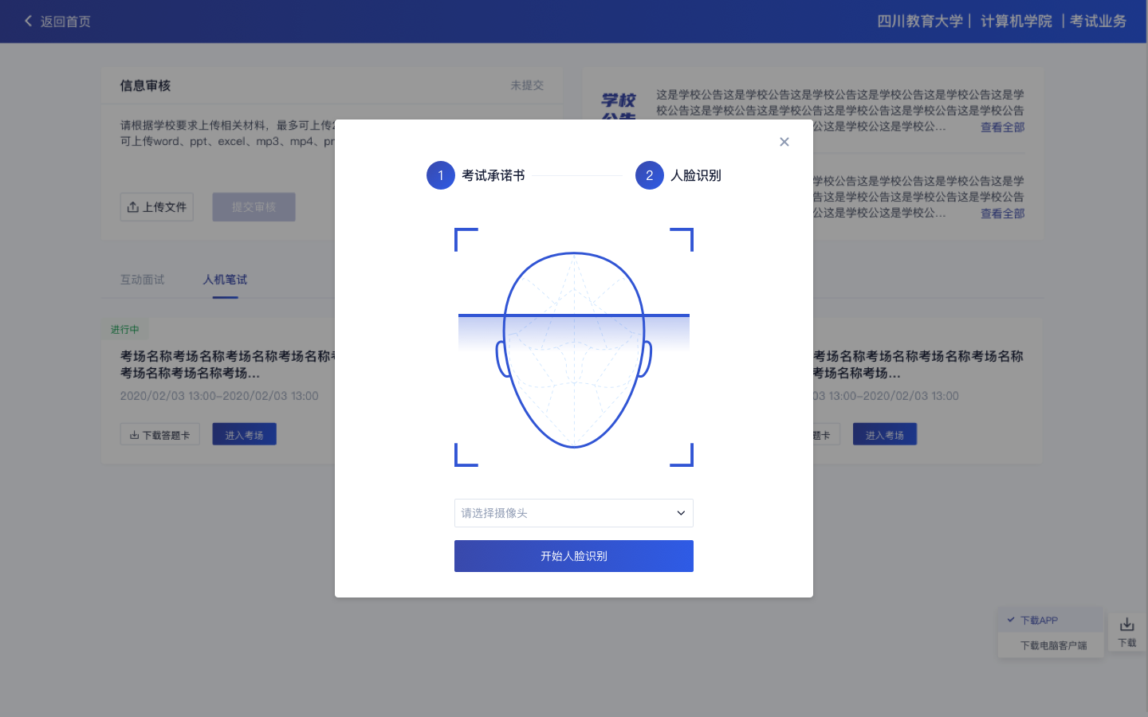
- 选择正常工作的摄像头，点击“开始人脸识别”，提示“认证中，请稍后”
- 如果人脸认证成功，则提示“您已通过人脸识别”，点击进入考场。
- 如果人脸认证失败，则提示“人脸识别认证失败”，可以点击“重试”进行重新识别，或者点击“进入考场”进入候考区向候考官反馈情况
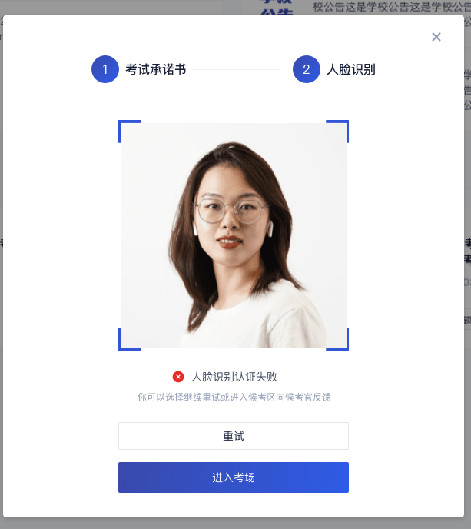

候考区
- 进入候考区后，当候考官没有上线或者候考官正在跟别的考生进行通话时，考生将无法看到候考官的画面。若当考试要求使用双机位进行面试时，考生需要打开云考AIAPP扫描页面提供的二维码加入第二摄像头。考生需要将手机屏幕锁定设置成“永不”，避免考试期间因手机锁屏造成第二摄像头无法提供视频画面的情况
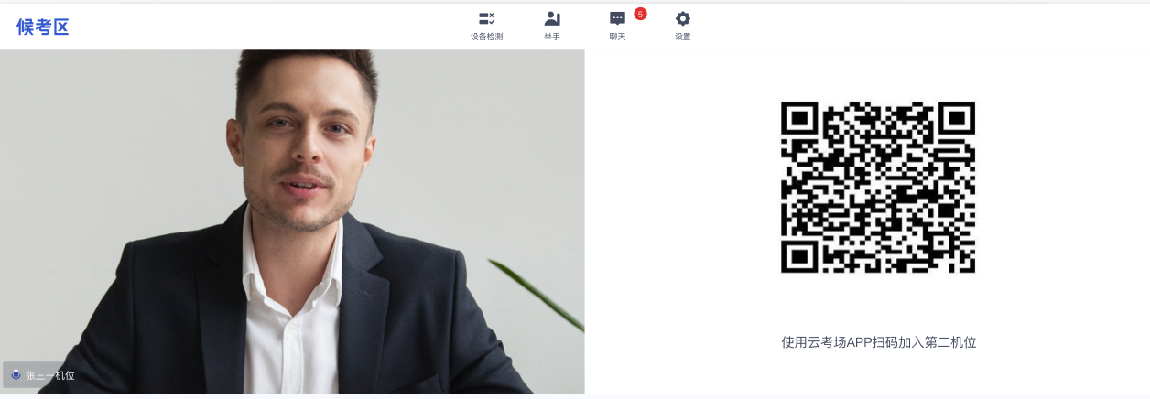
- 使用云考AIAPP扫码加入第二机位后，会提示“二机位已加入”字样
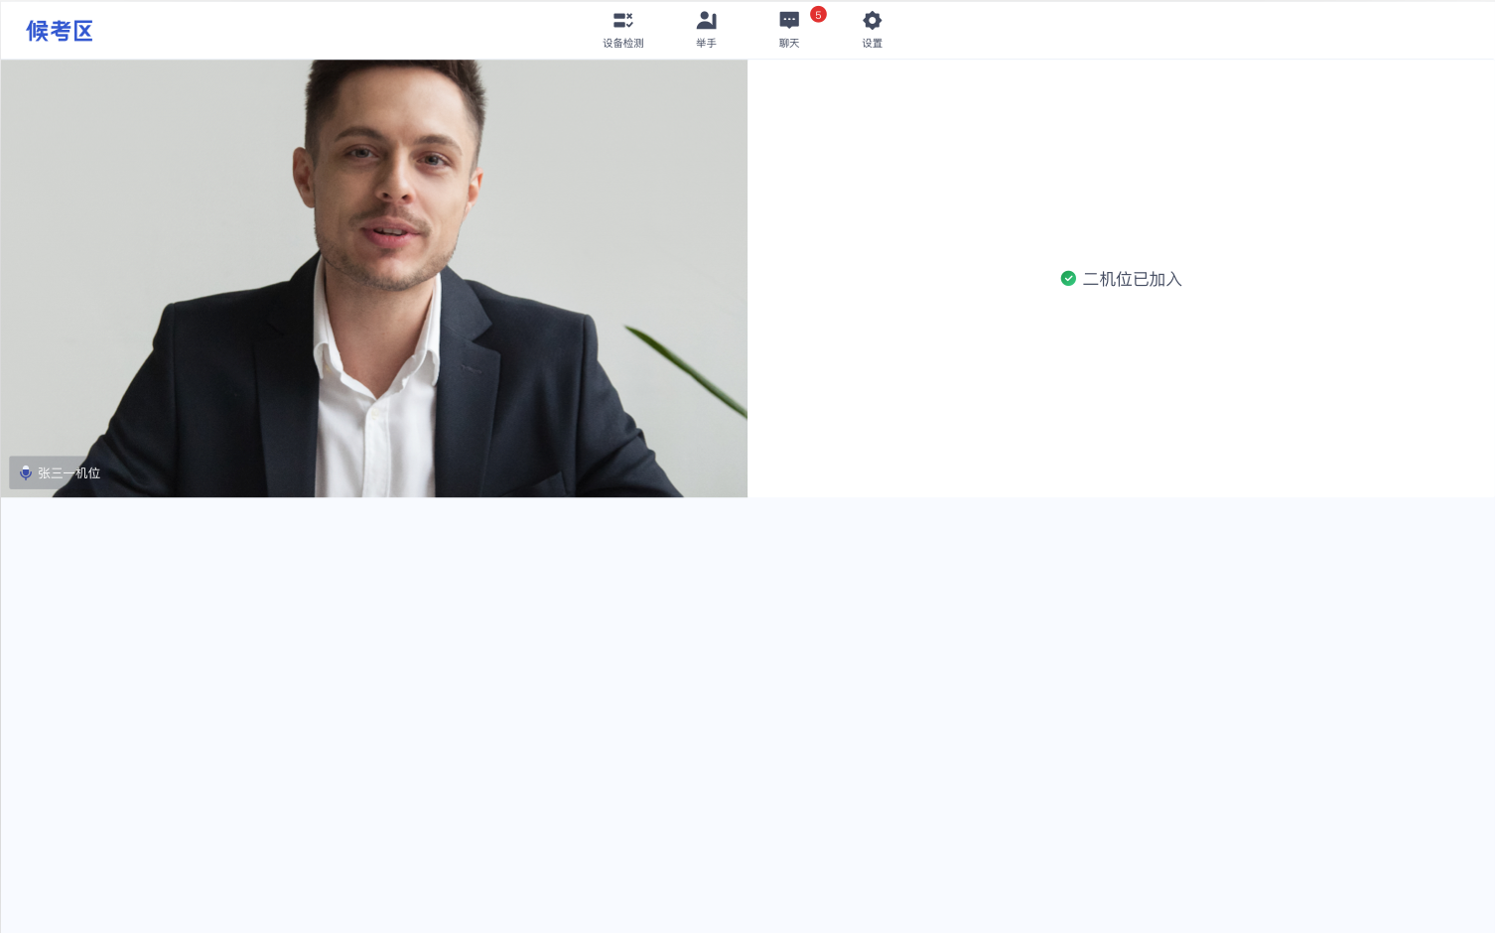
- 当候考官选择与考生进行对话时，考生可以看到候考官的画面并与候考官进行音视频交流
- 当候考官没有与考生开启对话时，考生可以通过聊天功能向候考官反馈问题，寻求帮助
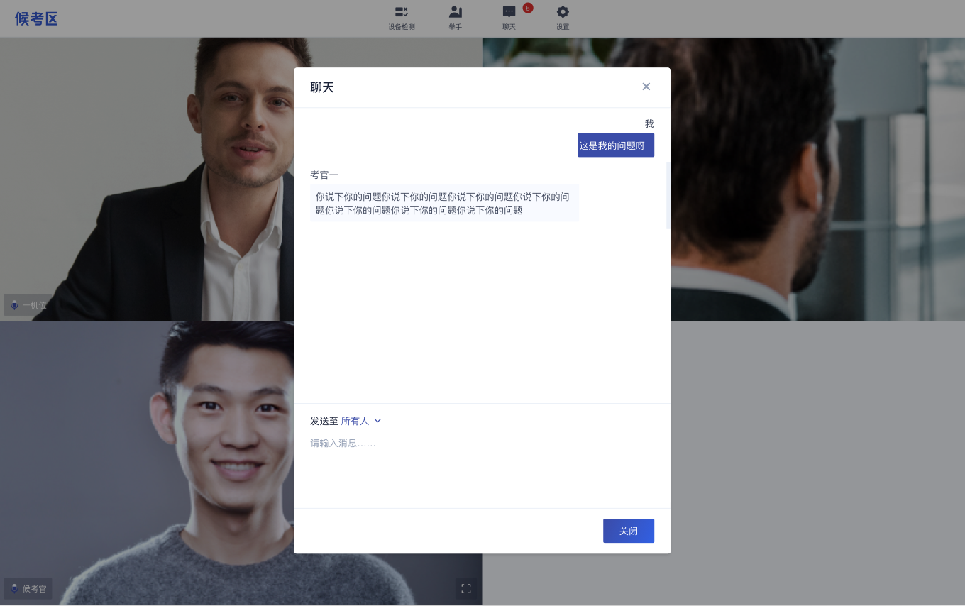
- 当候考官没有与考生开启对话时，考生还可以通过举手功能向候考官反馈问题，寻求帮助
- 当考场结束时，候考区会收到结束提醒，点击确定按钮后会退出考场

主考区
- 当轮到该考生进行面试时，该考生在候考区会收到面试邀请
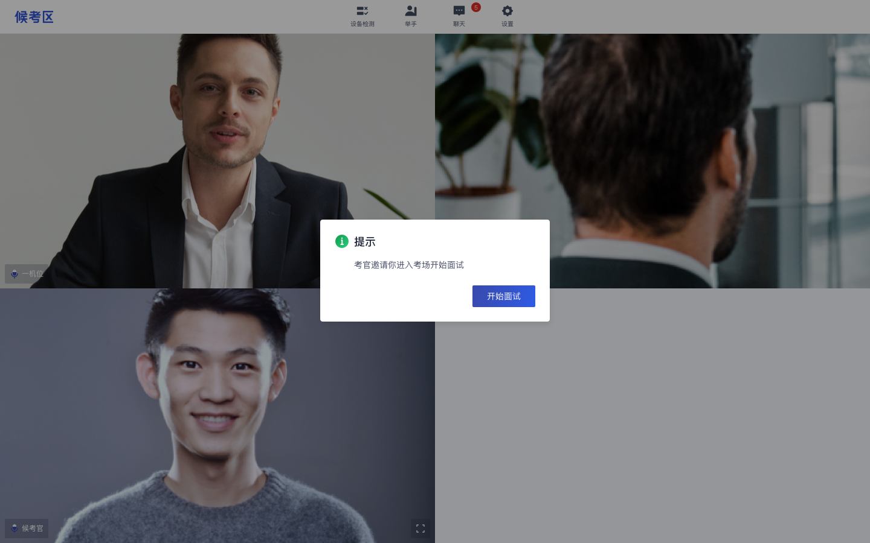
- 点击“开始面试”，进入到主考区，
- 点击“聊天”，考生可以通过聊天功能向候考官反馈问题，寻求帮助
- 主考官下发试卷，考生将直接看到考题情况

人机笔试
- 点击“进入考场”，若考场有设置限制迟到且进入考场时，试卷已经下发超过指定时间，无法进入考场，提示“试卷已下发超过X分钟，不允许进入”
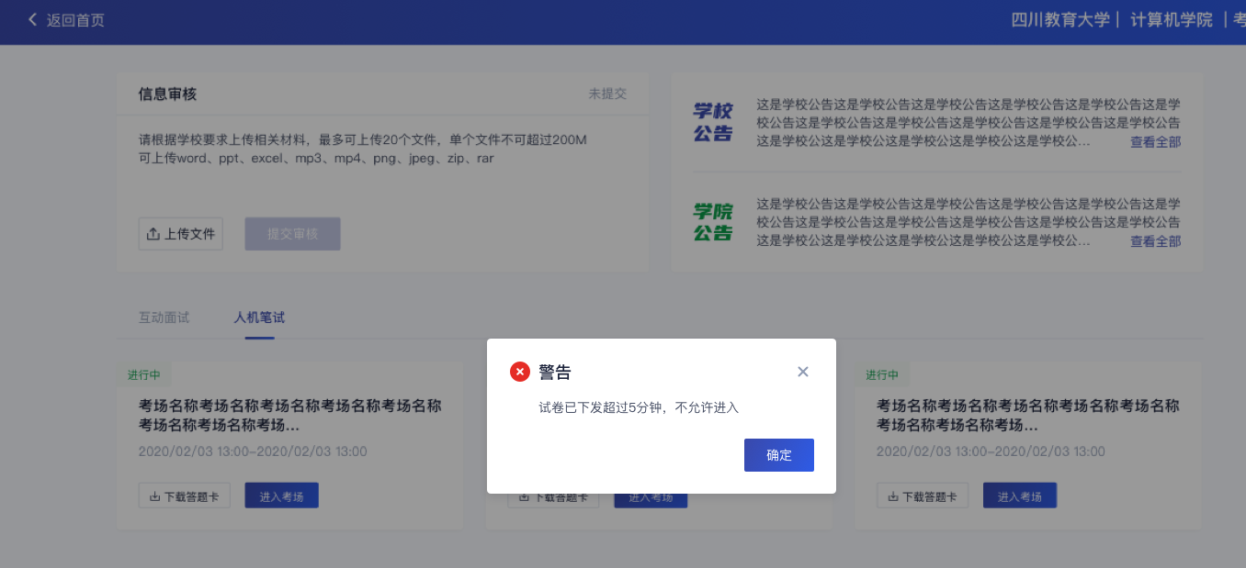

签署考试承诺书

人脸识别

等待下发考卷
- 进入人机笔试界面后，需要阅读笔试考试注意事项，等待考卷下发
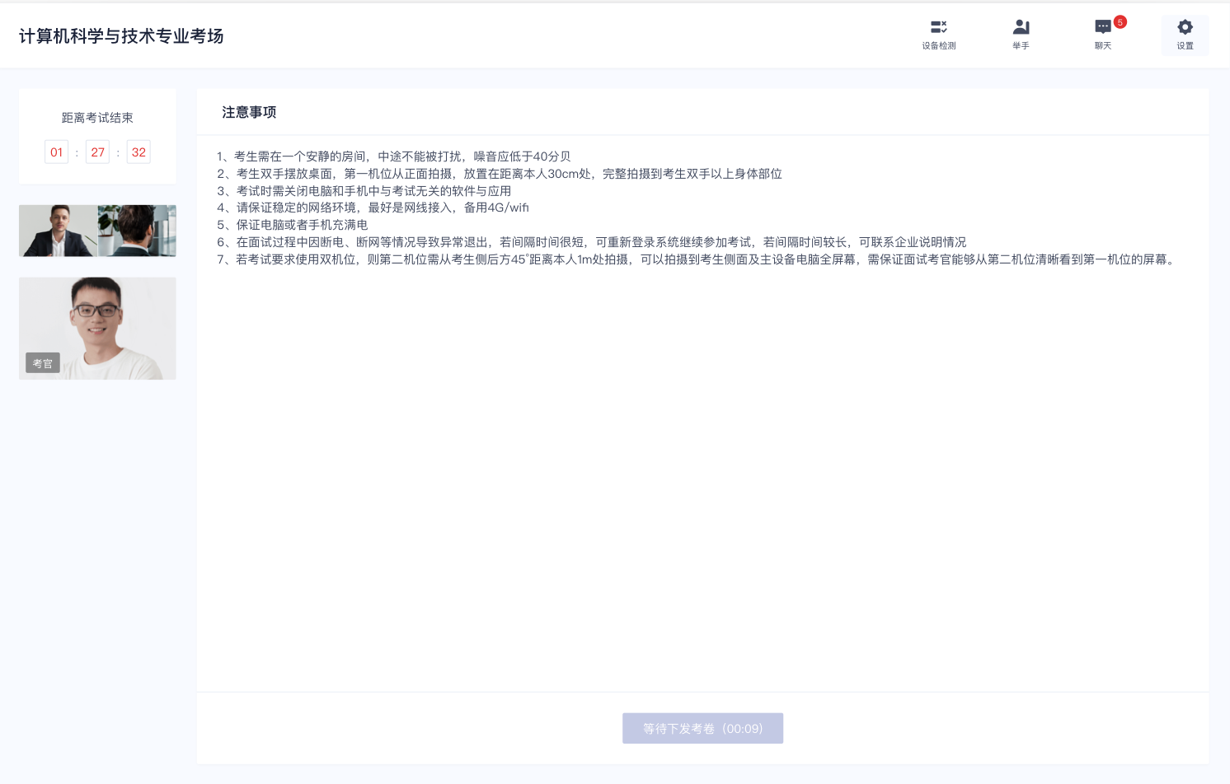
- 考生可以通过聊天功能向考官反馈问题，寻求帮助
- 考生还可以通过举手功能向考官反馈问题，寻求帮助

开始作答
- 当发卷倒计时结束或者考官主动下发考卷后，考生会收到“考卷已下发，请开始作答”的提示

提交答卷
- 若考场有设置限制交卷，试卷下发时长未超过指定时间，将无法交卷
- 若考试有必答题未作答，将无法交卷，提示“有必答题未作答，无法交卷”
- 试卷下发时长超过指定时间，且所有必答题均已作答，将可以交卷，点击“我要交卷”，弹出交卷提示
- 试卷提交成功后会退出考场

3.考后

互动面试
- 考试结束时，考生会收到结束提醒
- 点击“确定”退出考场

人机笔试
- 考试结束前5分钟，考生会收到交卷提醒
- 考试结束倒计结束后，考生会收到结束提醒，点击“确定”后退出考场

祝您考试顺利！

技术咨询

企业咨询方式：
葛老师：15198021812
杨老师：18280365529
以上咨询方式仅限云考场APP的系统操作及技术问题咨询。
学校咨询方式：
电话：0393-4821205 18338078805

